"Сәулет, қала құрылысы және құрылыс саласындағы жобаларды басқару жөніндегі ұйымдарды аккредиттеу" мемлекеттік көрсетілетін қызмет регламентін бекіту туралы
Күшін жойған
Атырау облысы әкімдігінің 2016 жылғы 24 мамырдағы № 112 қаулысы. Атырау облысының Әділет департаментінде 2016 жылғы 15 маусымда № 3539 болып тіркелді. Күші жойылды - Атырау облысы әкімдігінің 2019 жылғы 25 желтоқсандағы № 304 (алғашқы ресми жарияланған күнінен кейін күнтізбелік он күн өткен соң қолданысқа енгізіледі) қаулысымен
Ескерту. Күші жойылды - Атырау облысы әкімдігінің 25.12.2019 № 304 (алғашқы ресми жарияланған күнінен кейін күнтізбелік он күн өткен соң қолданысқа енгізіледі) қаулысымен.
"Қазақстан Республикасындағы жергiлiктi мемлекеттiк басқару және өзiн-өзi басқару туралы" Қазақстан Республикасының 2001 жылғы 23 қаңтардағы Заңының 27, 37-баптарына және "Мемлекеттік көрсетілетін қызметтер туралы" Қазақстан Республикасының 2013 жылғы 15 сәуірдегі Заңының 16-бабының 3-тармағына сәйкес Атырау облысы әкімдігі ҚАУЛЫ ЕТЕДІ:
1. Осы қаулының қосымшасына сәйкес "Сәулет, қала құрылысы және құрылыс саласындағы жобаларды басқару жөніндегі ұйымдарды аккредиттеу" мемлекеттік көрсетілетін қызмет регламенті бекітілсін.
2. Осы қаулының орындалуын бақылау Атырау облысы әкімінің орынбасары Т.Ә. Шәкімовке жүктелсін.
3. Осы қаулы әділет органдарында мемлекеттік тіркелген күннен бастап күшіне енеді және ол алғашқы ресми жарияланған күнінен кейін күнтізбелік он күн өткен соң қолданысқа енгізіледі.
Облыс әкімі | Н. Ноғаев
Атырау облысы әкімдігінің
2016 жылғы "24" мамырдағы
№ 112 қаулысына қосымша
Атырау облысы
әкімдігінің 2016 жылғы
"24" мамырдағы № 112
қаулысымен бекітілген
"Сәулет, қала құрылысы және құрылыс саласындағы жобаларды басқару жөніндегі ұйымдарды аккредиттеу" мемлекеттік көрсетілетін қызмет регламенті
1. Жалпы ережелер
1. "Сәулет, қала құрылысы және құрылыс саласындағы жобаларды басқару жөніндегі ұйымдарды аккредиттеу" мемлекеттік көрсетілетін қызметті (бұдан әрі – мемлекеттік көрсетілетін қызмет) облыстың жергілікті атқарушы органы – "Атырау облысы Мемлекеттік сәулет-құрылыс бақылауы басқармасы" мемлекеттік мекемесі (бұдан әрі – көрсетілетін қызметті беруші) көрсетеді.
Өтінішті қабылдау және мемлекеттік көрсетілген қызметтің нәтижелерін беру көрсетілетін қызметті берушінің кеңсесі арқылы жүзеге асырылады.
2. Мемлекеттік көрсетілетін қызмет нысаны: қағаз түрінде.
3. Мемлекеттік қызметті көрсету нәтижесі - "Сәулет, қала құрылысы және құрылыс саласындағы жобаларды басқару жөніндегі ұйымдарды аккредиттеу" мемлекеттік көрсетілетін қызмет стандартын бекіту туралы" Қазақстан Республикасы Ұлттық экономика министрінің міндетін атқарушының 2016 жылғы 12 ақпандағы № 74 бұйрығымен бекітілген "Сәулет, қала құрылысы және құрылыс саласындағы жобаларды басқару жөніндегі ұйымдарды аккредиттеу" мемлекеттік көрсетілетін қызмет стандартының (бұдан әрі – Стандарт) 1-қосымшасына сәйкес нысан бойынша аккредиттеу туралы куәлік беру (бұдан әрі – куәлік), (нормативтік құқықтық актілерді мемлекеттік тіркеу тізілімінде № 13213 болып тіркелген) (бұдан әрі - Стандарт) не Стандарттың 10-тармағында қарастырылған жағдайлар және негіздер бойынша мемлекеттік көрсетілетін қызметті ұсынудан бас тарту туралы дәлелді жауап.
Мемлекеттік көрсетілетін қызметтің көрсету нәтижесін ұсыну нысаны – қағаз түрінде.
2. Мемлекеттік көрсетілетін қызмет процесінде көрсетілетін қызметті берушінің құрылымдық бөлімшелерінің (қызметкерлерінің) іс-қимылы тәртібін сипаттау
4. Мемлекеттік қызметті көрсету бойынша рәсімді (іс-қимылды) бастауға Стандарттың 2-қосымшасына сәйкес нысан бойынша өтініш және Стандарттың 9-тармағымен көзделген құжаттар негіз болып табылады.
5. Мемлекеттік көрсетілетін қызмет процесінің құрамына кіретін әрбір рәсімнің (іс-қимылдың) мазмұны, оның орындалу ұзақтығы:
1) көрсетілетін қызметті берушінің кеңсе қызметкері көрсетілетін қызметті алушы қажетті құжаттарды тапсырған сәттен бастап 15 (он бес) минут ішінде қабылдауды, олардың тіркелуін жүзеге асырады және құжаттарды көрсетілетін қызметті берушінің басшысына бұрыштама қою үшін жолдайды;
2) көрсетілетін қызметті берушінің басшысы кіріс құжаттарымен танысады, түскен күні мемлекеттік қызметті көрсету үшін көрсетілетін қызметті берушінің жауапты орындаушысын анықтайды;
3) көрсетілетін қызметті берушінің жауапты орындаушысы көрсетілетін қызметті алушының құжаттарын алған сәттен бастап ұсынылған құжаттардың толықтығын тексереді және 10 (он) жұмыс күні ішінде рұқсаттық бақылау жүргізеді;
ұсынылған құжаттардың толық болмау фактісін анықтаған жағдайда 2 (екі) жұмыс күні ішінде өтінішті қарауды тоқтату туралы дәлелді жауап дайындайды және көрсетілетін қызметті берушінің басшысына қол қоюға жібереді;
4) көрсетілетін қызметті берушінің жауапты орындаушысы куәлік немесе мемлекеттік көрсетілетін қызметті ұсынудан бас тарту туралы дәлелді жауап дайындайды және көрсетілетін қызметті берушінің басшысына қол қоюға жібереді – 1 (бір) жұмыс күнінен аспайды;
5) көрсетілетін қызметті берушінің басшысы өтінішті қарауды тоқтату туралы дәлелді жауапқа немесе мемлекеттік қызметті көрсету нәтижесіне қол қояды және көрсетілетін қызметті берушінің кеңсе қызметкеріне тіркеуге және көрсетілетін қызметті алушыға беру үшін жібереді – түскен күні;
6) көрсетілетін қызметті берушінің кеңсе қызметкері өтінішті қарауды тоқтату туралы қол қойылған дәлелді жауапты немесе мемлекеттік қызметті көрсету нәтижесін тіркейді және 1 (бір) жұмыс күні ішінде көрсетілетін қызметті алушыға береді.
3. Мемлекеттік көрсетілетін қызмет процесінде көрсетілетін қызметті берушінің құрылымдық бөлімшелерінің (қызметкерлерінің) өзара іс-қимылы тәртібін сипаттау
6. "Сәулет, қала құрылысы және құрылыс саласындағы жобаларды басқару жөніндегі ұйымдарды аккредиттеу" мемлекеттік көрсетілетін қызмет процесіне қатысатын көрсетілетін қызметті берушінің құрылымдық бөлімшелерінің (қызметкерлерінің) тізбесі:
1) көрсетілетін қызметті берушінің кеңсе қызметкері;
2) көрсетілетін қызметті берушінің басшысы;
3) көрсетілетін қызметті берушінің жауапты орындаушысы;
7. Көрсетілетін мемлекеттік қызметті берушінің құрылымдық бөлімшелерінің (қызметкерлерінің) арасындағы рәсімдер (іс-қимылдар) реттілігінің сипаттамасы әр рәсімді (іс-қимылды) көрсете отырып, осы Регламенттің 1-қосымшасында, "Сәулет, қала құрылысы және құрылыс саласындағы жобаларды басқару жөніндегі ұйымдарды аккредиттеу" мемлекеттік қызметті көрсету бизнес-процестерінің анықтамалығы осы Регламенттің 2-қосымшасында келтірілген.
"Сәулет, қала құрылысы және
құрылыс саласындағы
жобаларды басқару жөніндегі
ұйымдарды аккредиттеу"
мемлекеттік көрсетілетін қызмет
регламентіне 1-қосымша
Әр рәсімнің (іс-қимылдың) ұзақтығын көрсете отырып, құрылымдық бөлімшелер (қызметкерлері) арасындағы рәсімдер (іс-қимылдар) реттілігінің сипаттамасы
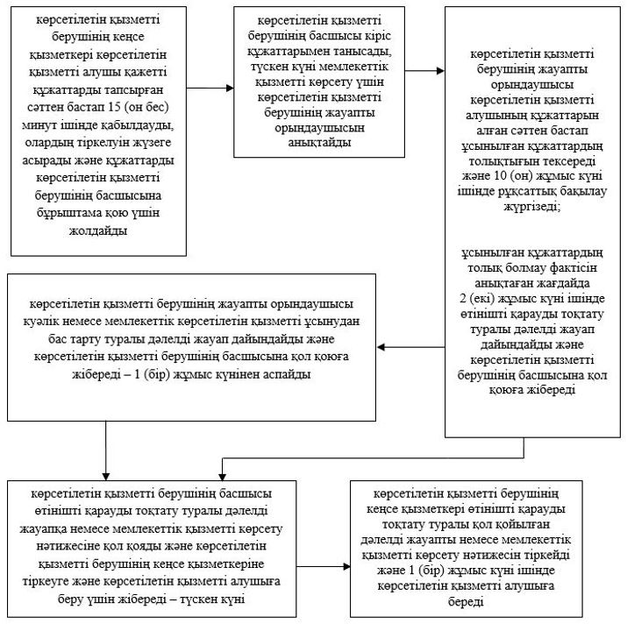

"Сәулет, қала құрылысы және
құрылыс саласындағы
жобаларды басқару жөніндегі
ұйымдарды аккредиттеу"
мемлекеттік көрсетілетін қызмет
регламентіне 2-қосымша
"Сәулет, қала құрылысы және құрылыс саласындағы жобаларды басқару жөніндегі ұйымдарды аккредиттеу" мемлекеттік көрсетілетін қызмет бизнес-процестерінің анықтамалығы
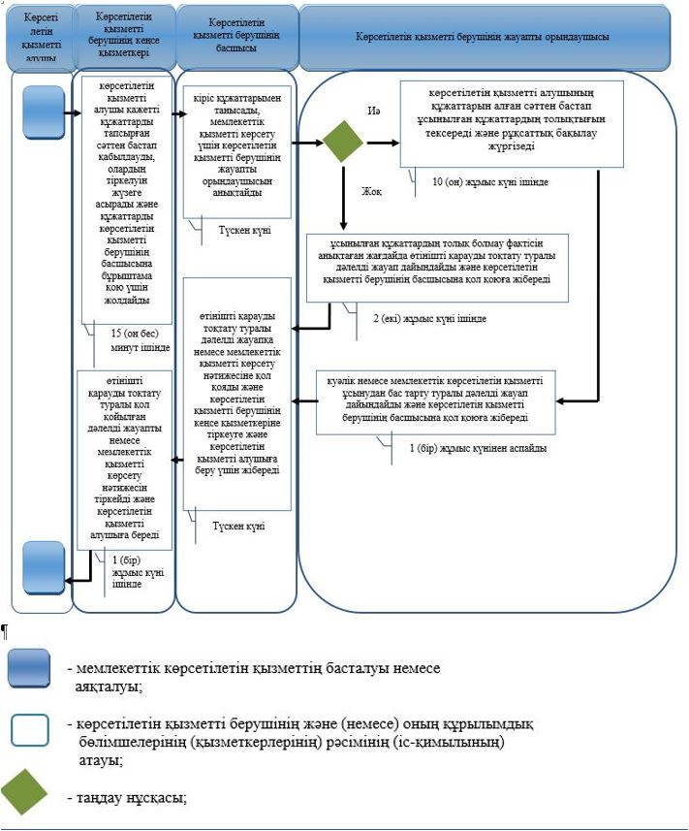

© 2012. Қазақстан Республикасы Әділет министрлігінің «Қазақстан Республикасының Заңнама және құқықтық ақпарат институты» ШЖҚ РМК

